NOMBRE DEL SISTEMA:

“Sistema de Denuncias de Ixtapaluca”

TIPO DE SISTEMA:

“Web”

AUTORES:

“Cano Arriaga Azkurth Oustin”

INSTITUCIÓN:

“Ayuntamiento de Ixtapaluca”

FECHA:

“05/03/2026”

INTRODUCCIÓN:
El Sistema de Denuncias de Ixtapaluca es una plataforma web desarrollada con el propósito de facilitar a los habitantes del municipio el registro de denuncias de manera digital, segura y organizada. Este sistema permite que los ciudadanos puedan reportar situaciones que requieran atención por parte de las autoridades municipales, sin necesidad de acudir físicamente a las instalaciones, optimizando así el tiempo y mejorando la eficiencia del proceso.
La herramienta fue diseñada para centralizar la información, permitiendo una mejor gestión, seguimiento y control de cada denuncia registrada. Además, cuenta con funcionalidades que permiten adjuntar evidencias como fotografías y videos, lo que contribuye a una mayor claridad y respaldo en cada caso reportado.
El sistema también incluye un panel de administración para los responsables correspondientes, quienes pueden consultar, actualizar el estado de las denuncias y dar seguimiento adecuado a cada solicitud. De esta manera, se promueve una comunicación más eficiente entre la ciudadanía y el Ayuntamiento de Ixtapaluca, fortaleciendo la transparencia, la organización y la atención oportuna de los reportes realizados.
Objetivo General:
Desarrollar e implementar un Sistema de Denuncias para el municipio de Ixtapaluca que permita a los ciudadanos registrar reportes de manera digital, facilitando la gestión, administración y seguimiento de cada caso por parte de las autoridades correspondientes, con el fin de mejorar la eficiencia y organización en la atención ciudadana.
Objetivos Específicos:
• Permitir el registro de denuncias de manera rápida, segura y accesible a través de una plataforma web.
• Facilitar la carga de evidencias (fotografías y videos) que respalden cada denuncia.
• Centralizar la información en una base de datos para mejorar su control y organización.
• Proporcionar un panel administrativo para la gestión y actualización del estado de las denuncias.

• Mejorar la comunicación entre la ciudadanía y el Ayuntamiento de Ixtapaluca.
• Optimizar el seguimiento de los reportes para garantizar una atención más eficiente.
REQUISITOS PARA USAR EL SISTEMA:
Usuario necesita:
- Navegador web (Chrome, Edge, Firefox).
- Conexión a Internet.
- Cuenta registrada.
Para el sistema:
- Servidor web (ej. XAMPP si es local).
- Base de datos MySQL.
- Node.js (si así lo requiere).
ACCESO AL SISTEMA:
Creación de Denuncias:
Esta es la función principal del sistema. Permite a los usuarios:
- Registrar una nueva denuncia.
- Ingresar una descripción detallada del hecho.
- Seleccionar la fecha y otros datos relevantes.
- Enviar el reporte al sistema para su revisión.
Cada denuncia queda almacenada en la base de datos para su seguimiento.
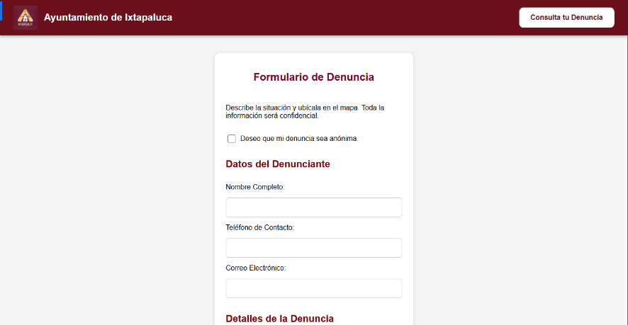

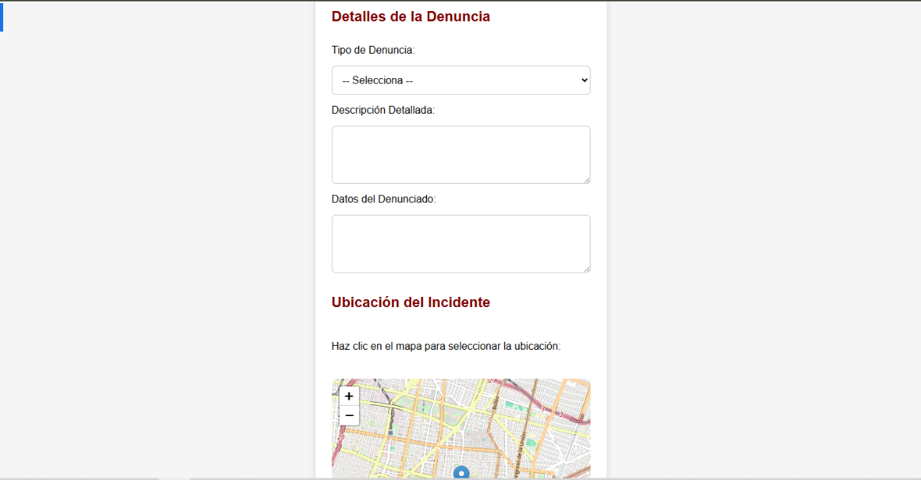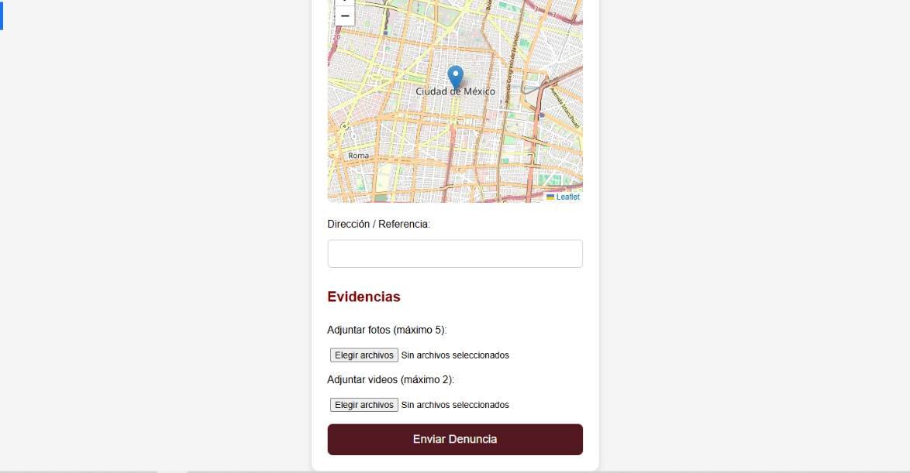
Adjuntar Evidencias:
El sistema permite subir múltiples archivos como evidencia, incluyendo:
- Fotografías.
- Videos.
Estas evidencias ayudan a respaldar la información proporcionada en la denuncia y mejorar su verificación por parte de los administradores.
El sistema controla el tipo de archivo permitido y su correcta carga.
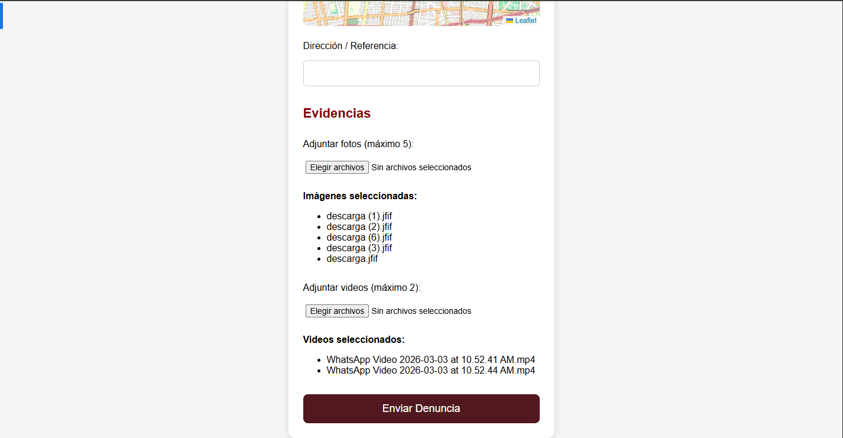

Registro de Usuarios:
El sistema permite que los responsables del sistema creen una cuenta proporcionando sus datos personales básicos. Este módulo garantiza que únicamente usuarios registrados puedan acceder a las funciones principales del sistema.
El registro incluye validaciones para asegurar que la información ingresada sea correcta y completa.
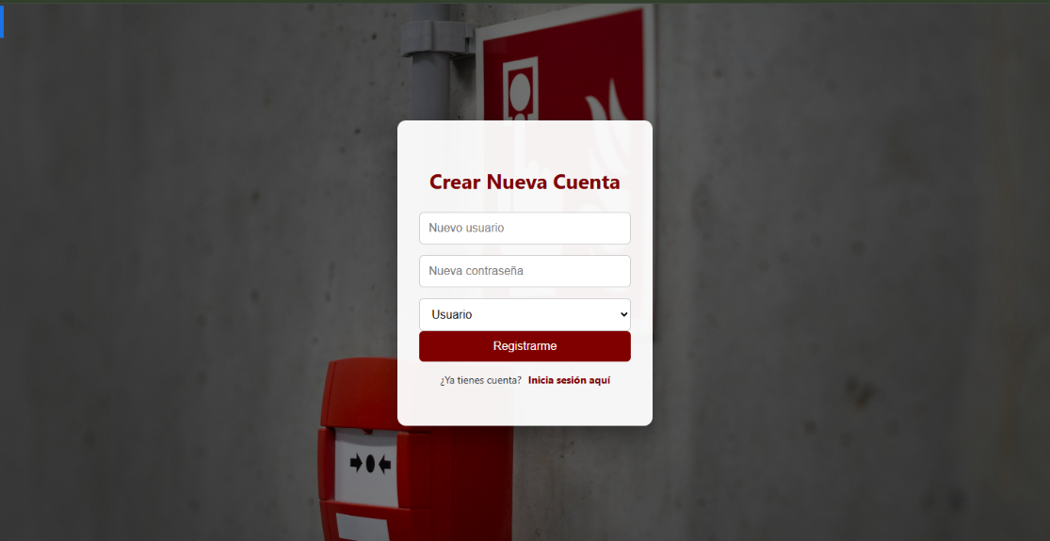
Inicio de Sesión:
Los usuarios registrados pueden acceder al sistema mediante un inicio de sesión seguro, ingresando su usuario y contraseña.
Este proceso permite identificar el tipo de usuario (administrador o usuario) y mostrar las opciones correspondientes según su rol.
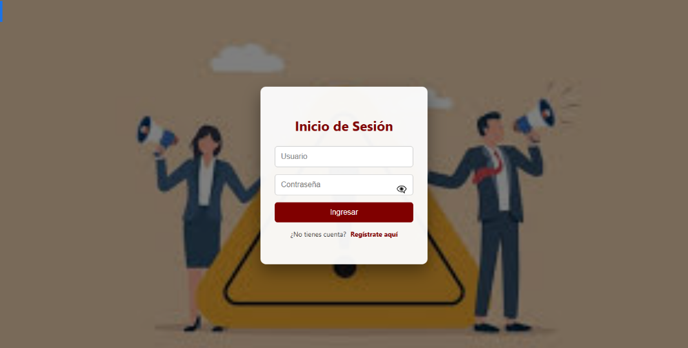

Dashboard del Sistema:
El Dashboard es el panel principal del sistema de denuncias y se muestra después de que el usuario inicia sesión correctamente. Su objetivo es proporcionar una vista general y estadística de la información registrada en la base de datos, permitiendo un análisis rápido del estado actual de las denuncias.
Este módulo obtiene automáticamente los datos desde la base de datos del sistema y los presenta en forma de indicadores y gráficos interactivos.
Indicadores Principales (KPIs):
El Dashboard incluye cuatro indicadores principales que muestran información resumida:
Denuncias Totales:
Muestra la cantidad total de denuncias registradas en el sistema.
Denuncias Pendientes:
Indica el número de denuncias que han sido recibidas pero que aún no han sido terminadas o resueltas.
Denuncias en Inspección:
Muestra las denuncias que se encuentran en proceso de revisión, inspección, levantamiento de acta, citatorio o audiencia.
Denuncias Resueltas del Mes:
Presenta la cantidad de denuncias que han sido marcadas como “Resuelta” durante el mes actual, permitiendo conocer el avance mensual del sistema.
Estos indicadores incluyen una animación visual que permite mostrar el conteo de manera dinámica y clara.
Gráficas Estadísticas:
El Dashboard incluye dos tipos de gráficos que facilitan la visualización de la información:
Gráfica de Pastel (Pie Chart):
Esta gráfica muestra el porcentaje de denuncias según su tipo, permitiendo identificar cuál categoría tiene mayor incidencia.

La gráfica también muestra los porcentajes exactos al pasar el cursor sobre cada sección.
Gráfica de Barras (Bar Chart):
Esta gráfica presenta la cantidad de denuncias por cada tipo en forma comparativa, facilitando el análisis visual de la distribución de los reportes registrados en el sistema.
Actualización Automática de Datos:
El Dashboard se conecta directamente con la base de datos del sistema mediante una consulta al servidor, lo que permite que la información mostrada esté actualizada en tiempo real cada vez que se carga la página.
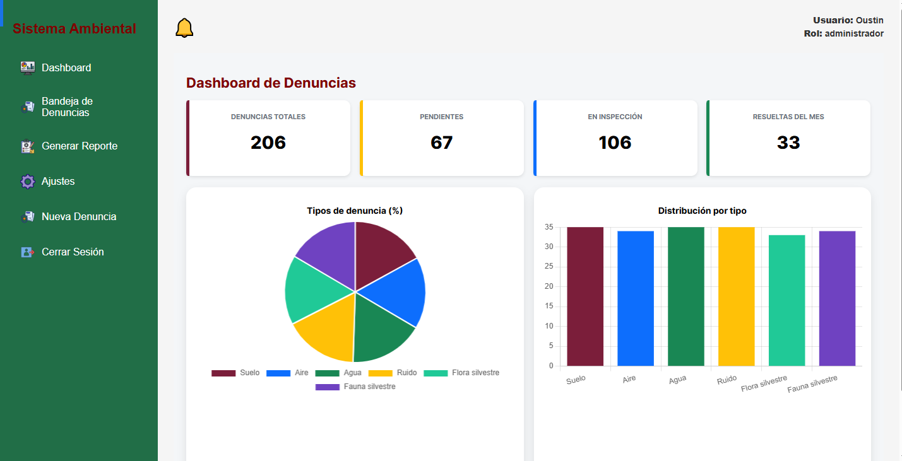
Bandeja de Denuncias:
En este apartado se muestran todas las denuncias registradas en el sistema, permitiendo su consulta, filtrado y gestión.
Visualización de Denuncias:
Se presenta una tabla con la información más importante de cada denuncia.
Filtros de Búsqueda:
El sistema incluye herramientas avanzadas de filtrado que permiten buscar denuncias por: Folio, Estado, Tipo, Mes, Ubicación, Fecha exacta y Rango de Fecha.

Estos filtros facilitan la localización rápida de información específica.
Gestión de Denuncias:
Al seleccionar la opción “Gestionar”, se abre un expediente completo que muestra:
- Datos del denunciante (nombre, teléfono y correo).
- Información detallada de la denuncia.
- Descripción del hecho.
- Datos del denunciado.
- Ubicación geográfica.
- Coordenadas.
- Mapa interactivo con Google Maps.
Evidencias:
El sistema permite visualizar las evidencias adjuntas, tales como:
- Fotografías.
- Videos.
Las evidencias pueden abrirse en nuevas ventanas para su revisión.
Cambio de Estado del Procedimiento:
Desde el expediente, el personal autorizado puede actualizar el estado de la denuncia según el proceso administrativo, por ejemplo:
- Recibida.
- Inspección agendada.
- Acta levantada.
- Citatorio dejado.
- Audiencia agendada.
- Resuelta.
El sistema actualiza automáticamente la información en la base de datos.

Agendar Inspección:
Cuando una denuncia se encuentra en estado inicial, el sistema permite:
- Seleccionar fecha.
- Seleccionar hora.
- Programar una inspección.
Una vez registrada, la inspección se refleja automáticamente en la bandeja correspondiente.
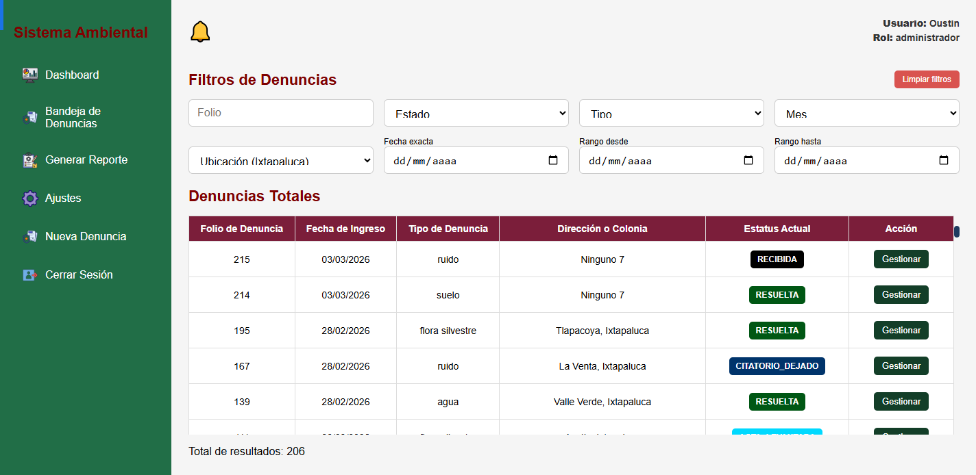
Bandeja de Inspecciones:
Este apartado muestra todas las inspecciones generadas dentro del sistema.
Permite el control y seguimiento de las visitas programadas derivadas de las denuncias.
Visualización de Inspecciones:
Se presenta una tabla con:
- Folio de la denuncia relacionada.
- Fecha de inspección.
- Hora programada.
- Estado actual de la inspección.

- Opción de gestión.
Filtros de Inspección:
El sistema permite filtrar las inspecciones por:
- Folio.
- Estado (Agendada, Pendiente, Completada).
- Fecha exacta.
- Mes.
- Rango de fechas.
- Rango de horas.
Estos filtros ayudan a organizar las visitas programadas de manera eficiente.
Gestión de Inspecciones:
Al seleccionar una inspección, se muestra:
- Información detallada.
- Datos de la denuncia asociada.
- Ubicación en mapa.
- Coordenadas.
El sistema permite cambiar el estado de la inspección a:
- Pendiente.
- Completada.
- Volver a Agendada.
Esto garantiza un control adecuado del seguimiento.

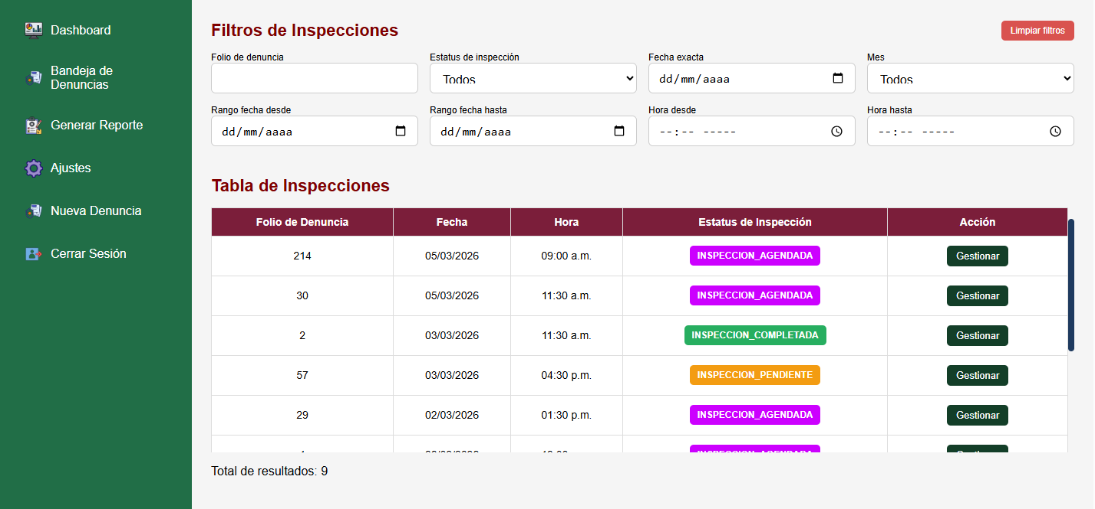
Módulo de Reportes:
El módulo de Reportes permite generar, consultar, filtrar y administrar los reportes asociados a las denuncias registradas en el sistema. Este apartado está diseñado para el personal autorizado, facilitando el seguimiento administrativo y la documentación formal de cada caso.
Búsqueda de Denuncia por Folio:
El sistema incluye una función que permite buscar una denuncia mediante su número de folio.
Esta herramienta es utilizada para verificar la existencia de una denuncia antes de generar un reporte asociado.
Si el folio ingresado es válido, el sistema permite continuar con la creación del reporte. En caso contrario, muestra un mensaje de error indicando que el folio no existe o no es válido.
Creación de Reportes:
El sistema permite generar un nuevo reporte vinculado a una denuncia específica.
Al crear un reporte, el usuario debe ingresar la siguiente información:
- Acciones realizadas.
- Conclusiones del caso.
- Nombre del responsable.

- Estado del reporte (Abierto, En Proceso o Cerrado).
- Fecha del reporte (generada automáticamente).
Una vez guardado, el reporte queda registrado en la base de datos y puede ser consultado posteriormente.
Tabla de Reportes:
El sistema muestra una tabla con todos los reportes registrados, incluyendo la siguiente información:
- ID del reporte.
- Folio de la denuncia.
- Estatus de la denuncia asociada.
- Fecha del reporte.
- Estado del reporte.
- Opción para gestionar.
Esta tabla permite visualizar de manera organizada todos los reportes existentes.
Filtros de Reportes:
El módulo incluye herramientas de filtrado que permiten buscar reportes por diferentes criterios:
- ID del reporte.
- Folio.
- Fecha exacta.
- Mes.
- Estado del reporte.
- Rango de fechas (desde y hasta).
Estos filtros facilitan la localización rápida de información específica y mejoran la organización del sistema.
También cuenta con la opción de limpiar filtros para restablecer la vista original.

Gestión de Reportes:
Al seleccionar la opción “Gestionar”, se abre una ventana con el detalle completo del reporte, donde se puede visualizar:
- ID.
- Folio.
- Estado de la denuncia asociada.
- Estado del reporte.
- Fecha.
- Acciones realizadas.
- Conclusiones.
- Responsable asignado.
Desde esta sección, el usuario autorizado puede actualizar el estado del reporte a:
- Abierto.
- En Proceso.
- Cerrado.
El sistema actualiza automáticamente la información en la base de datos y en la tabla principal.
Estados del Reporte:
El sistema maneja tres estados principales:
- Abierto: El reporte ha sido creado y está en revisión inicial.
- En Proceso: El reporte está siendo atendido o evaluado.
- Cerrado: El caso ha sido finalizado y documentado.
Estos estados permiten dar seguimiento adecuado a cada reporte.
Funciones Adicionales:
- El sistema permite cerrar ventanas emergentes presionando la tecla Escape.
- Los reportes se cargan automáticamente al iniciar el módulo.
- La información se actualiza en tiempo real después de cada modificación.

- Se muestra únicamente un número limitado de registros en la tabla para mejorar la visualización.
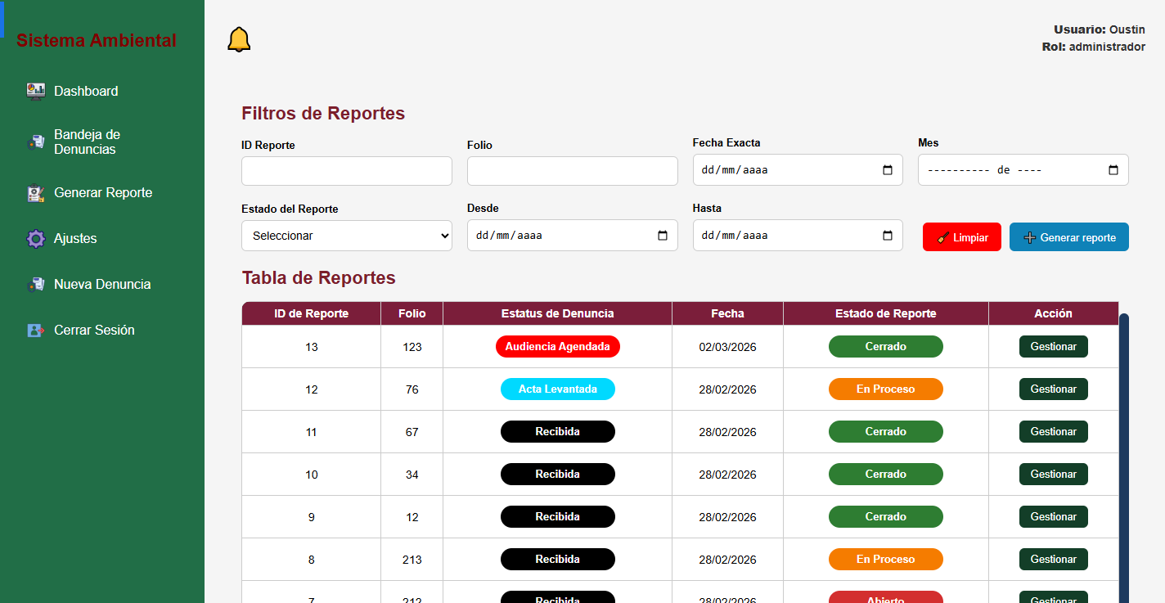
Módulo de Ajustes (Gestión de Usuarios):
El módulo de Ajustes permite la administración de los usuarios del sistema, así como el control de las sesiones iniciadas. Esta sección está destinada únicamente a usuarios con permisos administrativos, garantizando la seguridad y correcta gestión de las cuentas registradas.
Gestión de Usuarios:
En esta sección se muestra una tabla con todos los usuarios registrados en el sistema, incluyendo la siguiente información:
- ID del usuario.
- Nombre de usuario.
- Rol asignado (por ejemplo: Administrador o Usuario).
- Fecha de registro.
- Opciones de gestión.
Funciones Disponibles:
Cambiar Contraseña:
El sistema permite modificar la contraseña de cualquier usuario registrado.

Para realizar este proceso:
- Seleccionar la opción “Cambiar contraseña”.
- Ingresar la nueva contraseña.
- Confirmar la acción guardando los cambios.
Una vez realizado el cambio, la contraseña se actualiza en la base de datos.
Eliminar Usuario:
El sistema permite eliminar cuentas de usuario cuando sea necesario.
Para hacerlo:
- Seleccionar la opción “Eliminar cuenta/usuario”.
- Confirmar la acción en el mensaje de advertencia.
- El sistema elimina el registro permanentemente de la base de datos.
Esta acción debe realizarse con precaución, ya que no puede deshacerse.
Registro de Sesiones:
El módulo también incluye un apartado donde se muestran las sesiones iniciadas en el sistema.
Esta sección presenta:
- Número consecutivo.
- Nombre del usuario que inició sesión.
- Fecha y hora de acceso.
Este registro permite llevar un control de la actividad de los usuarios dentro del sistema, contribuyendo a la seguridad y supervisión administrativa.
Ventana de Cambio de Contraseña:
Cuando se selecciona la opción de cambiar contraseña, el sistema muestra una ventana emergente donde el administrador puede ingresar la nueva clave.
Esta ventana incluye:
- Campo para ingresar la nueva contraseña.
- Botón para guardar los cambios.

- Botón para cancelar la operación.
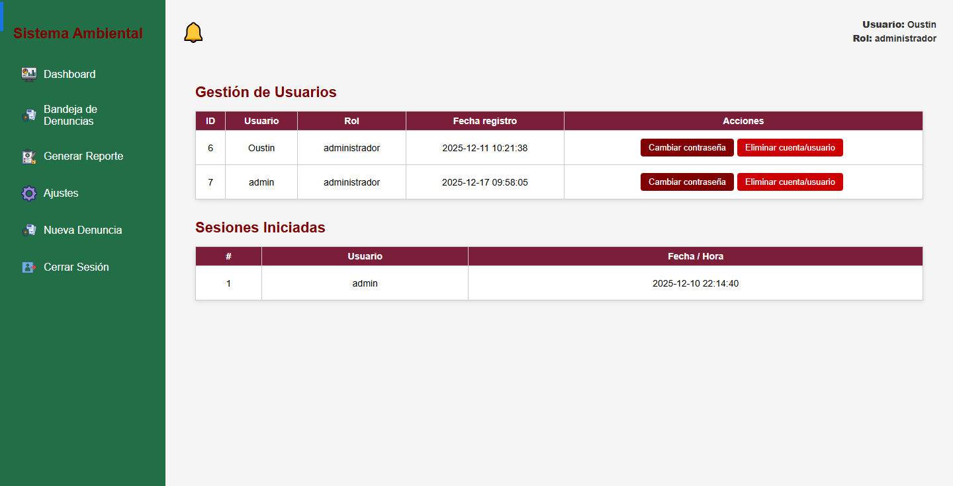
Módulo: Panel Operativo:
El Panel Operativo es la interfaz principal del sistema para los usuarios con permisos administrativos. Desde este módulo se puede acceder a todas las funciones del sistema, administrar denuncias, generar reportes, gestionar usuarios y visualizar información estadística.
Este panel funciona como centro de control del sistema, permitiendo una navegación organizada mediante un menú lateral.
Estructura del Panel:
El Panel Operativo se divide en dos áreas principales:
- Menú lateral (Sidebar)
- Área principal de contenido
Menú Lateral:
El menú lateral permite acceder a las diferentes secciones del sistema:
✔ Dashboard
Muestra estadísticas generales y gráficas del sistema.
✔ Bandeja de Denuncias

Permite consultar, filtrar y gestionar las denuncias registradas.
✔ Generar Reporte
Permite crear y administrar reportes relacionados con las denuncias.
✔ Ajustes
Permite la gestión de usuarios y control de sesiones.
✔ Nueva Denuncia
Redirige al formulario para registrar una nueva denuncia.
✔ Cerrar Sesión
Permite finalizar la sesión del usuario de manera segura.
Sistema de Notificaciones:
El Panel Operativo incluye un sistema de notificaciones automático que verifica periódicamente si existen nuevas denuncias registradas en el sistema.
Cuando se detecta una nueva denuncia:
- Se muestra un indicador visual en el icono de notificación.
- El usuario puede hacer clic en la notificación para acceder directamente a la bandeja de denuncias.
- Al revisar las notificaciones, el indicador desaparece.
Este sistema permite mantener un monitoreo constante sin necesidad de actualizar manualmente la página.
Información del Usuario:
En la parte superior del panel se muestra:
- Nombre del usuario que ha iniciado sesión.
- Rol asignado dentro del sistema.
Esto permite identificar el nivel de acceso y las funciones disponibles para cada usuario.
Inicio y Cierre de Sesión:
El sistema valida que el usuario haya iniciado sesión correctamente.

Si no existe una sesión activa, el sistema redirige automáticamente a la página de inicio.
La opción Cerrar Sesión elimina los datos almacenados y finaliza la sesión de manera segura.
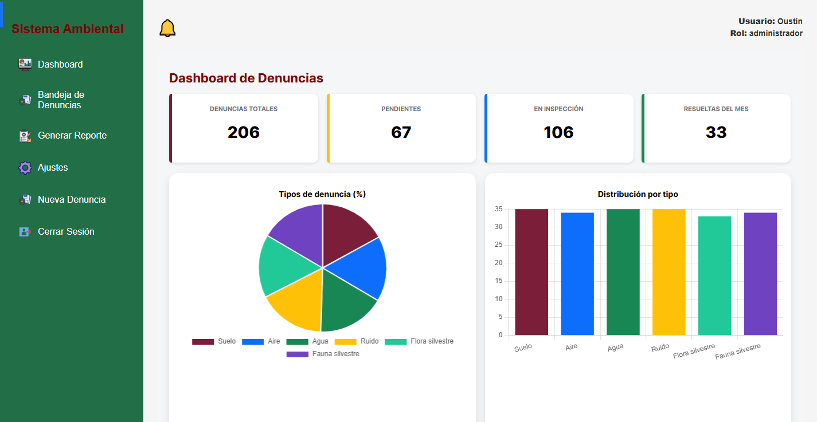
SEGURIDAD DEL SISTEMA:
El Sistema de Denuncias de Ixtapaluca fue desarrollado considerando medidas de seguridad que garantizan la protección de la información almacenada y la integridad de los datos de los usuarios. La seguridad es un aspecto fundamental, ya que el sistema maneja información personal, denuncias ciudadanas y datos administrativos.
Control de Acceso:
El sistema cuenta con un mecanismo de inicio de sesión que permite el acceso únicamente a usuarios registrados. Cada usuario debe autenticarse mediante credenciales (usuario y contraseña), lo que evita el acceso no autorizado.

Además, el sistema valida la sesión activa y redirige automáticamente al usuario al inicio si no ha iniciado sesión.
Gestión de Roles:
El sistema maneja diferentes roles de usuario, lo que permite restringir funciones según el nivel de permisos asignado.
Por ejemplo:
- El usuario común puede registrar denuncias.
- El administrador puede gestionar denuncias, reportes, usuarios y estados del sistema.
Esto garantiza que cada usuario tenga acceso únicamente a las funciones correspondientes a su rol.
Protección de Datos:
La información registrada en el sistema se almacena en una base de datos segura.
El sistema:
- Controla la actualización de estados.
- Valida la información antes de guardarla.
- Evita modificaciones no autorizadas.
- Mantiene registro de sesiones iniciadas.
Control de Sesiones:
El sistema registra las sesiones iniciadas por los usuarios, lo que permite llevar un control de actividad dentro de la plataforma.
Además, el usuario puede cerrar sesión en cualquier momento, eliminando los datos almacenados en el navegador relacionados con la autenticación.
Validaciones del Sistema:
El sistema incluye validaciones en formularios y procesos internos para:
- Evitar campos vacíos.
- Validar datos ingresados.
- Verificar existencia de registros.

- Controlar errores de conexión.
- Confirmar acciones importantes como eliminación de usuarios o cambios de estado.
Actualización Segura de Información:
Las modificaciones realizadas en denuncias, reportes o usuarios se envían al servidor mediante solicitudes controladas, asegurando que los cambios se reflejen correctamente en la base de datos.
Importancia de la Seguridad:
La implementación de estas medidas permite:
- Proteger la información personal de los ciudadanos.
- Garantizar la integridad de las denuncias.
- Evitar accesos no autorizados.
- Mantener la confiabilidad del sistema.
- Asegurar un funcionamiento estable y controlado.
ESCALABILIDAD DEL SISTEMA Y FUTURAS MEJORAS:
El Sistema de Denuncias de Ixtapaluca fue desarrollado con una estructura modular que permite su crecimiento y adaptación a nuevas necesidades tecnológicas y administrativas. Gracias a su arquitectura web, el sistema puede ampliarse e integrarse con nuevas funcionalidades sin afectar su funcionamiento actual.
La escalabilidad del sistema garantiza que pueda soportar un mayor número de usuarios, denuncias y reportes conforme incremente la demanda de la plataforma.
Mejora de Infraestructura:
En el futuro, el sistema puede implementarse en un servidor en la nube para:
- Mejorar el rendimiento.
- Aumentar la capacidad de almacenamiento.
- Garantizar mayor disponibilidad.
- Permitir acceso desde cualquier ubicación.

Notificaciones Automáticas
Se puede integrar un sistema de notificaciones por:
- Correo electrónico.
- Mensajes SMS.
- Notificaciones en tiempo real.
Esto permitiría informar a los ciudadanos sobre el estado de su denuncia.
Aplicación Móvil:
Como mejora futura, el sistema podría desarrollarse en versión móvil (Android e iOS), facilitando el registro y seguimiento de denuncias desde dispositivos móviles.
Integración de Firma Digital:
Se podría implementar la firma electrónica para validar documentos oficiales como:
- Actas.
- Citatorios.
- Resoluciones.
Esto aumentaría la seguridad y formalidad del proceso.
Sistema de Estadísticas Avanzadas:
El Dashboard puede ampliarse con:
- Gráficas más detalladas.
- Reportes exportables en PDF o Excel.
- Análisis por zonas geográficas.
- Indicadores de rendimiento administrativo.
Mejoras en Seguridad:
Futuras actualizaciones podrían incluir:
- Autenticación de dos factores (2FA).
- Encriptación avanzada de contraseñas.
- Registro de auditoría más detallado.

- Control de permisos más granular.
Integración con Sistemas Municipales:
El sistema podría conectarse con otras plataformas del Ayuntamiento, permitiendo:
- Intercambio de información.
- Automatización de procesos.
- Mejor coordinación entre departamentos.
Importancia de la Escalabilidad:
La capacidad de crecimiento del sistema permite que pueda adaptarse a nuevas necesidades del municipio, garantizando su utilidad a largo plazo y su mejora continua conforme avance la tecnología y aumenten los requerimientos administrativos.
CONLUSIÓN:
El Sistema de Denuncias de Ixtapaluca fue desarrollado con el propósito de ofrecer una plataforma digital que permita a los ciudadanos registrar, dar seguimiento y consultar denuncias de manera eficiente, organizada y segura. A través de sus diferentes módulos, el sistema facilita la gestión administrativa, el control de información y la supervisión de los casos reportados.
La implementación de herramientas como el Dashboard, la Bandeja de Denuncias, el módulo de Reportes, la Gestión de Usuarios y el Panel Operativo permite mantener un control integral del proceso, desde el registro inicial de la denuncia hasta su resolución final. Asimismo, el sistema incluye funciones de filtrado, generación de reportes, administración de estados y control de sesiones, lo que contribuye a mejorar la transparencia y la organización interna.

Este proyecto representa una solución tecnológica que optimiza los procesos de atención ciudadana dentro del Ayuntamiento de Ixtapaluca, promoviendo una comunicación más eficiente entre la ciudadanía y las autoridades correspondientes. Además, su diseño web permite un acceso práctico desde diferentes dispositivos, facilitando su uso y administración.
En conclusión, el Sistema de Denuncias cumple con los objetivos establecidos, proporcionando una herramienta funcional, segura y estructurada que contribuye al mejoramiento de la gestión municipal y al fortalecimiento del servicio público.

